**CONVERGENCE TECHNOLOGIQUE ET CONFLIT COGNITIF**[1]

Del Villar Muñoz, Rafael

Université du Chili

[rdvillar@gmail.com](mailto:rdvillar@gmail.com)

**Abstract**

La recherche socio sémiotique synthétisée prend comme base analytique la réalisation de deux projets de recherche : avec des jeunes (11-12/16-18/20-24), et avec des adultes (30-35/40-45/50-55), différenciés par genre et strate sociale. Nous avons réalisée deux sondages sociologiques à la ville de Santiago, en différents périodes (dans les jeunes, 2008, 544 cas ; et dans les adultes, 2013, 544 cas) et nous avons construit un Index de traitement de la complexité (combien de choses il est possible de faire à la fois), qu’il est appliqué aux deux échantillons intentionnels. S’il est vrai qu’il y a des différences de temporalité dans la capture des données, la comparaison fait la contribution de poser la problématique de l’existence des différent protocoles cognitives en corrélation à la variable âge de vie, qu’il faut dans les recherches à l’avenir faire la mesure dans la même temporalité. À partir de cela il est possible différencier deux profils chez les jeunes: *simple* (perception d’un seul espace cognitif, 22% ou 26% de la totalité), et *complexe* (perception d'au moins dix espaces cognitifs, 29% ou 25% de la totalité). La plupart des jeunes présentent une complexité moyenne (quatre espaces cognitifs à la fois, 46,9% de la totalité). Chez les adultes, la situation est différente, seulement les 30- 35 ans ont les mêmes situations cognitives, mais les 40-45 et 50-55, ont seulement une simplicité cognitive. Dans la recherche sémiotique s’est fait une sélection des cas pôles : il y a différentes interfaces par rapport la focalisation de l’espace perceptif (image ou mot) et par rapport aux liens entre les espaces focalisée. Alors on décrit une zone de conflit qui touche à la théorie sémiotique, et à la convergence. La convergence technologique et le logiciel multiplateforme ont généré un traitement cognitif complexe, on peut dire « un traitement parallèle de l’information » et, peut- être il n’est pas en concordance avec les protocoles perceptivo-cognitifs des tous les usagers.

**1. Convergence technologique : le lieu des procès de médiation/ médiatisation**

Si dans le période de la télévision publique il y avait un rapport verticale entre la chaîne et leur publique,et dans le période de la télévision de la demande à travers des études d’audience les chaînes produisent selon les goûts d’un public présupposé par le marketing, dans le période d’aujourd’hui, avec la convergence technologique les rapports ne sont pas linéale, on pose plusieurs relations possibles. Sonnac et Gabszewicz (2013) décrit le procès comme un écosystème à quatre couches avec des relations multiples : l’interface des réseaux et terminaux, l’interface des opérateurs de réseaux, les interfaces des plates — formes et intermédiaires, et en plus les interfaces du produit elle — même, à niveau des contenus et de la forme audiovisuelle. Car, l’objet est construit à partir d’un carrefour des transactions d’un couche sur des autres,« la convergence induit une hybridation des processus de création de valeur » (Sonnac et Gabszewicz 2013 : 9). On peut penser que l’objet culturel a plusieurs principes de cohérences, et, en plus le logiciel multiplateforme implique la mise en marche de plusieurs textes à la fois, la télécommande universelle n’existe pas, et les appareils ont plusieurs fonctions, « c’est la raison pour laquelle je n’arrive pas à trouver un téléphone qui ne soit qu’un téléphone » (Jenkins 2014 : 35). Il ne s’agit pas d’un changement seulement technologique : « La convergence altère le rapport entre les technologies, les industries, les marches, les genres existants, d’un côté, et les publics, de l’autre » (Jenkins 2014 : 35).

Alors, le concept de procès de médiatisation qui avait un lieu analytique central à l’époque de la télévision publique et de la télévision de la demande, aujourd’hui laisse leur lieu à l’étude des processus de médiation : les usagers et leur rapport avec les objets culturelles construit est un besoin analytique pour donner compte du fonctionnement culturels de la société total. C’est un problème qui touche à la sémiotique, à la sociologie et à tous les sciences sociales et humaines. Dans ce cadre transdisciplinaire, il y deux contributions importants qu’ils feront une contribution analytique, les sémiotiques numériques et la science cognitive, par rapport la description du réel.

**2. La contribution des sémiotiques numériques: hypertextualité, interface, interaction**

Il y a trois concepts théoriques qui nous permettrons décrire le procès de médiation entre les usagers et les objets culturels : s’il s’agit d’étudier l´interaction du processus il faut savoir aussi sur la forme de fonctionnement du logiciel multiplateforme, l’hypertextualité, et aussi décrire le principe cognitif mise en acte, c´est à dire, le concept d’interface. Dans la navigation, comme dans le jeux-vidéo est plus visible étudier les protocoles cognitives des usagers, parce qu’il y a d’interaction, et nous pouvons regarder en acte la façon cognitive de résoudre des problèmes cognitives. L’hypertextualité sera définie comme le fonctionnement textuel où l'argumentation impliquée, est construite à travers de links avec d'autres textes, ce que remet à une argumentation parallèle qui n’opère pas nécessairement comme une enclave dans une histoire de base, mais comme une carte de navigation qui ouvre la voie à multiples lectures, selon les chemins que choisit l’utilisateur en transaction avec la plateforme du logiciel (Del Villar 1997, Balpe 2003, Del Villar, Campos, Perillán 2014). Le concept d’interfaces sera défini comme le principe organisateur d’attachement de fragments focalisés « qui obéit à un programme, à une interface proposée » (Del Villar et Scolari 2004 : 14). Il y a deux interfaces, celle projetée par le dessinateur du projet multimedial, « le modèle conceptuel du dessinateur, la représentation mentale du système qu'il a construite et de l'utilisateur idéal » (Scolari 2004 : 81), et l'interface réelle de l’utilisateur, « le modèle mental développé par l'utilisateur à partir de son interaction avec le système, au-delà de sa connaissance du fonctionnement réel de ce dernier » (Scolari 2004: 81). En définitive « l'interface peut être considérée d'entrée un modèle de la pensée, puisqu’il met en évidence une façon d'agir et de penser » (Català 2010: 62). Le troisième concept descripteur de ce qui est le procès de médiation est l'interaction. Celle-ci est doit y avoir équivalence entre le modèle d'interfaces proposée par lequel conçoit le web et/ ou tout objet culturels, et les cartes cognitives de l'utilisateur, en construisant depuis cette optique une communication qui peut arriver à l’usager.

**3. La contribution des sciences cognitives**

3.1. Les sciences cognitives

Alors les procès de médiation sont produits à l’intérieur de la corrélation/non-corrélation entre les interfaces des usagers avec l’espace du logiciel multiplateforme objet d'étude.Car, tout passe dans le processus de la perception-cognition du cerveau, le programme d’interfaces.Les sciences cognitives d’aujourd’hui ont testé l’impossibilité de la premier science cognitive qu’elle avait pensé que le cerveau fonctionne comme un ordinateur, à travers d’un programme logique : « le déplacement définitive du cognitivisme (non pas applicabilité) et leur remplacement par le connexionnisme est datée en 1985 » » (Dortier 2003: 26). La rupture épistémique est que la perception et la cognition opèrent des manières distribuées; ainsi « l’intelligence la plus profonde et fondamentale est celle du bébé qu’il peut acquérir le langage à partir de manifestations quotidiennes et dispersées, et qu’il peut distinguer des objets significatifs à partir de ce qui paraît être une mer de lumières » (Varela 1996 : 56).La stratégie connexionniste « consiste à construire un système cognitif non à partir de symboles et de règles, mais de composants simples qui seraient dynamiquement reliés entre eux de manière dense » (Varela 1996: 61). Dans un tel système ne serait pas requise une unité de procès centrale logique qui guiderait toutes les opérations, mais processus d'autoréalisation du système où « les symboles, en sens conventionnel n'effectuent aucun rôle » (Varela 1996 : 77).À l’intérieur du connexionnisme il y a des points communs et aussi des différences : « les théories de A. Damasio, G. Edelman, et celles de Varela comportent tout la notion de sélection. Ces neuroscientifiques mettent tous en avant l’idée que l’activité cérébrale es l’œuvre des processus complexe au sein desquels se produit un sélection » (Infurchia 2014 : 52). Mais, il y une différence très significative entre Edelman et Varela. Edelman fait une liaison théorique sans la base d’une validation empirique. Le sujet focalise des objets sélectionnés à partir des propres cartographies à la mémoire, et il établit des rapports entre eux pour procéder à le donner un sens, mais la « remémoration résulte non seulement des liaisons entre cartographies avec des régions du cerveau non cartographies qu’il appelle organes de la succession » (Edelman 2004: 161). Les organes du cerveau non cartographiés sont les principes de fonctionnement organique propres de chaque sujet, dans laquelle le concept central est l’*autopoiesis*. Le concept d’autopoiesis, d’autorégulation du système à partir des traces biologiques n’est pas testé. Seulement on dit quelques métaphores de liaison entre la société et le sujet avec leur système immunologique, mais, il s’agit d’une philosophie ne pas d’une validation.

3.2. Les modèles enactives: la contribution de Francisco Varela et les rapports avec les sciences sociales.

Le sujet focalise des objets sélectionnés à partir des propres cartographies à la mémoire, et il établit des rapports entre eux pour procéder à le donner un sens, mais le procès est lié à l’histoire de vie, et à l’expérience existentiel. Et dans ce cadre, Varela ne parle pas de la philosophie, il parle des catégories qu’ils sont possibles de falsifier, les donnés empiriques le permettent l’établissement de la catégorie, ne pas la transcendance. Les modèles enactives (Varela 1996, 2004 , Varela, Thompson et Rosch 1992, Letelier 2015) construit par rapport la perception-cognition des animaux, comme notre propres recherches sur la cognition des jeux-vidéo et la navigation (Del Villar 2006), ils ont testé que la perception est un produit des procès cognitives dans les parcours de la vie des sujets, cette procédure est appliquée par rapport la lecture des objets culturelles comme par rapport la cognition de la vie quotidienne, des hommes et des animaux.

**4. La recherche empirique**

Dans le contexte chilien deux recherches ont développé le but d’étudier les parcours visuels mobilisés lors de la navigation sur internet pour décrire non seulement les parcours des usagers mais aussi et surtout ce qui est à la base de son style de navigation. La recherche sur des étudiants universitaires chiliens et françaises 19-22 années réalisée par Meza (2014) qui met au jour un certain nombre des régularités dans les parcours de navigation des sujets, grâce à une méthode d’extraction et de visualisation de traces de navigation. La technique d’interprétation des traces de navigation permet de réaliser des graphes de parcours d’étudiants pour une tâche d’enseignement-apprentissage précise. Les modules indispensables à l’accomplissement d’une tâche apparaissent sous forme de nœuds, dans l’outil graphique. La distance entre les nœuds sert à représenter le nombre de modules utilisés pour arriver au nœud important suivant.

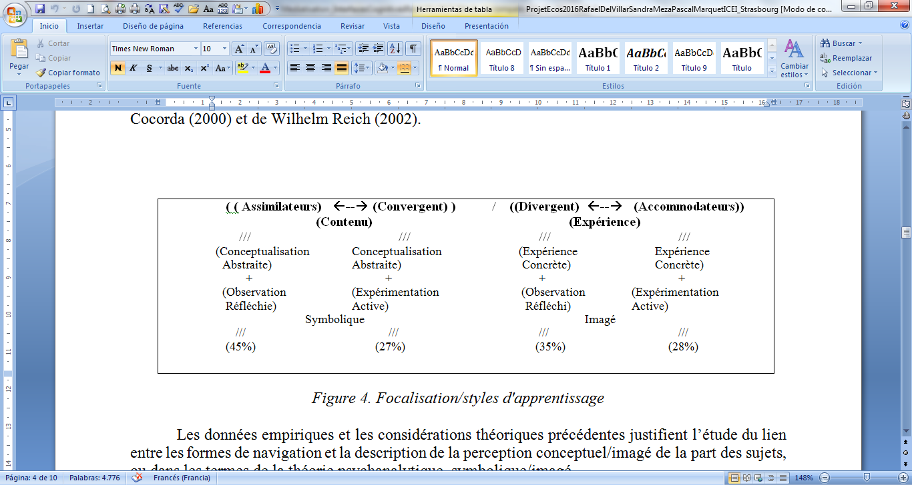

Figure 1 – Focalisation sur les styles d’apprentissage.

La recherche est soutenue à partir de la théorie du *Learning Style Inventory* qui établit les styles d’apprentissage convergent, divergent, assimilateur et accommodateur, conformément à la stratégie d’apprentissage dominante du sujet (Kolb 1983, Honey et Mumford 1992, Kolb et Kolb 2005). Ces stratégies correspondent respectivement aux facteurs dominants : expérience concrète, observation réfléchie, conceptualisation abstraite, et expérimentation active. Dans la recherche (Meza 2014) on obtient quatre scores indépendants et deux combinaisons de résultats tels que préférence pour l’abstrait par rapport au concret et préférence pour l’expérimentation par rapport à la réflexion.

Il est clair que la recherche (Meza 2014) décrit deux types de focalisation perceptive : par des concepts, et par l’expérience. Il faut remarquer deux choses. D’un côte la possibilité de succès peut être donnée par les deux voies de focalisation. Bien sûre que la focalisation à partir des concepts a fait un réussit de 72% en face de 63% de la focalisation dans les images mêmes, par rapport la tâche d’enseignement-apprentissage demandée. Plusieurs recherches permettent valider la présence des deux modes de focalisation qui peut être des mots (concepts). D’autre côté, il faut tenir en compte que la recherche synthétisé (Meza 2014) nous permet valider notre propres recherches sur le même sujets. La catégorie des styles d’apprentissage est une conceptualisation construit sur une donnée empirique : la focalisation d’images versus la focalisation des concepts. Notre dispositif analytique éloigné théoriquement des déjà décrits arrive à la même description par rapport la focalisation images/ concepts. Par notre recherche, l’ancrage théorique est l’école néo- freudienne de Paris, Lacan (1966, 1973) et leur application au domaine de la culture : Kristeva (1974, 1980, 2013), Metz (1979), et Aumont, Bergala, Marie, et Vernet (2008). Dans ce contexte, on parle d’identification imaginaire/identification symbolique. L’identification symbolique est l’identification œdipienne, le modèle parental et l’ordre social, même l’identification contre-phobique, leur rejet (Kristeva 1974), il s’agit de l’adscriptions des rôles sociaux établit et des attributions des valeurs ou rejet. Par rapport l’identification imaginaire Lacan, Kristeva et Aumont, Bergala, Marie et Vernet n’ont pas donné une opérationnalisation spécifique. Pour Lacan est le domaine de la non signifiance, il est l’identification symbolique qui fait la coupure de la galaxie signifiante et lui donné un sens. Mais, il n’y a pas de preuve, il y a une présupposition transcendantale, non testé. Para Metz (1979) l’identification imaginaire est de l’ordre de la condensation/ déplacement de l’énergie psychique : « la condensation et le déplacement, nous pouvons considérer qu’ils affectent directement à le signifiant » (Metz 1979 : 241) ; mais, l’opérationnalisation sont des conjonctions d’image (condensation) et passer d’une image à l’autre (déplacement). Situation similaire dans Aumont, Bergala, Marie et Vernet (2008). Dans ce contexte, nous avons développée un outil de mesure basé dans la contribution de Wilhelm Reich (1952-2002). Alors, l’identification imaginaire est conceptualisée comme correspondant aux traces de condensation et de déplacement d'énergie liées à la manifestation de l’image : variations de luminance, temporalité du montage, organisation spatiale gestualité et proxémique narrative, et par rapport la relation entre la machine (l’écran, l’artefact) et le corps (Del Villar 2001, 2004, 2015), à partir d'une reconceptualisation des contributions de Petitot-Cocorda (2000) et de Wilhelm Reich (2002). Dans les limites de la présente communication il est impossible exposer tous les fondements des paragraphes précédents, mais il est clair qu'on arrive, au niveau empirique, à la même différence trouvée par Meza (2014), malgré la différence théorique. Il faut tenir en compte que quarante années derrière Metz avait compris qu'il n'y a pas équivalence entre la perception et la nomination, entre le perçu et le nommé, il y a deux procès possible : « grâce aux traits pertinents du signifiant iconique, le sujet identifie l’objet (= il établit le signifié visuel) ; de là, il passe au sémème correspondant dans sa langue maternelle (= signifié linguistique) » (Metz 1977 : 145). Mais, Metz détecte aussi le chemin inverse « elle peut aussi être parcourue dans l’autre sens, depuis le signifiant phonique jusqu’au repérage perceptif » (Metz 1977 : 145).

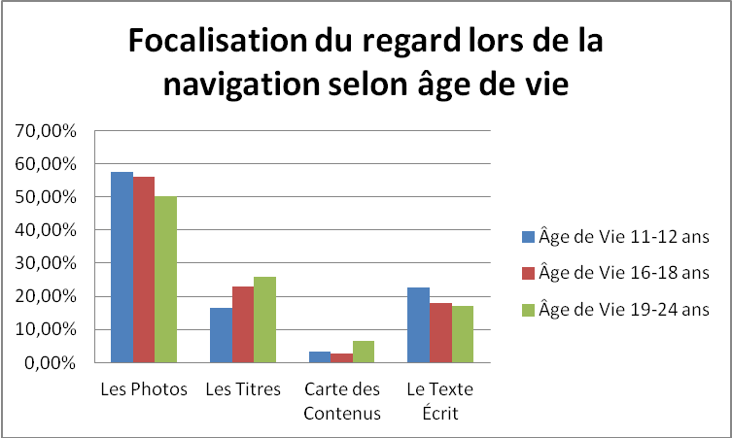Figure 2 - Focalisation du regard lors de la navigation jeunes.

Par rapport aux procès de focalisation, on observe deux types : a) la focalisation sur des concepts et leurs liens, qui a été qualifiée de *symbolique*, et b) la focalisation sur des images, que le sujet cherche à associer et que l’équipe de recherche a qualifiée d’imaginaire.

Dans notre recherche sur les jeunes (Fig. 2), les deux formes sont principalement liées à l’âge du sujet : les enfants de 11 et 12 ans, les adolescents de 16 à18 ans et les jeunes adultes de 20 à 24 ans mobilisent les deux types de protocoles cognitifs et perceptifs (concepts/images), la majorité des jeunes étant imaginaires sans qu’il n’y ait de grandes différences entre les strates sociales et le genre. Mais, il faut regarder qu’à la mesure que l’âge monte la focalisation symbolique monte aussi.

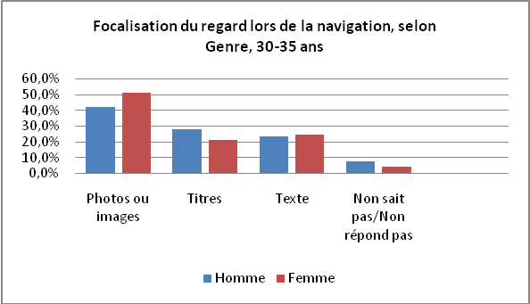

Figure 3 - Focalisation du regard de la navigation selon âge de vie 30-35 années.

Cependant, les tranches d'âge de 40-45 ans et 50-55 ans privilégient la localisation de titres et de textes écrits, à la différence du groupe des 30-35 ans qui ont un comportement similaire aux plus jeunes (Fig. 3).

Mais, la mise en acte de l’interface pour percevoir-connaître le réel, c’est-à-dire un protocole cognitif n’implique pas seulement focaliser, il faut faire la liaison entre les objets focalisées. Ce que nous avons dénommé comme interface est la procédure d’ancrage cognitif et de liaison (parallèle- complexe/ non parallèle- séquentiel simple) entre les objets focalisées. Cependant, nous devons garder à l’esprit que la focalisation perceptive n’est pas un processus simple, puisqu’il couvre deux réalités différentes. A cet égard, Petitot-Cocorda situe deux niveaux de construction perceptive : a) la notion de forme avec des contours visibles dans le sens de parties qui font la constitution d’un objet phénoménologique, dans le sens des gestaltistes (Kanizca 1986) , il s’agit des « parties ‘détachables’ au sens de ‘morceau’ » (Petitot-Cocorda 2000 : 75) ; et b) la notion de parties non-liées, ce qui signifie ici fragment associatif qui se détachent de l’objet en représentant autre chose, par une relation associative dans d'autres espaces perceptifs : « les parties ‘non détachables’ ou moments — comme les contours ou les couleurs qui, bien qu’étant des composantes nécessaires des objets, entretiennent avec leur extension un rapport de dépendance » (Petitot-Cocorda 2000 : 75). Ainsi existent-ils deux types de segmentations de l’expérience sensorielle, et quelques fragments renvoient de manière plus approfondie aux procès des liaisons, c’est-à-dire, à la mémoire associative.

Pour la plupart des chercheurs les formes de liaison peuvent être spatiales (contigüité) ou conceptuelles. Dans notre perspective théorique nous avons fait l’inclusion d’une troisième catégorie : le dispositif pulsionnelle du propre corps par rapport l’écran et la machine même. Petitot, Varela, Pachoud et Roy (2002) à l’intérieur des sciences cognitives connexionnistes enactives catégorisent le procès des liaisons avec quatre types ou niveaux d'intelligibilité des objets réels : 1) les relations des ensembles : un fragment du réel est perçu ; 2) des relations de contiguïté : le sujet détecte deux variables qui peuvent être connectées pour coexister l’une près de l'autre ; 3) des relations de connexion et de dépendance : deux opérations peuvent être liées et en produire une autre ; et 4) une capture de moments regroupant les figures ou éléments précédents. Il y aurait un traitement parallèle quand différents aspects de l’information sont traités en même temps par des unités semblables aux neurones appelées parfois des neurones formels. Car, on peut construire un indice de traitement de la complexité qui permet de détecter la conduite d’entrée des sujets. Alors, il y aura un type de protocole cognitif qu’il s’approche a un traitement cognitif simple, parce qu’il mise en acte seulement une séquentialité en opposition à un traitement cognitif complexe parce qu’il mise en acte plusieurs espace avec des rapports multiples. La complexité sera définie par l’attachement que le sujet fait de ces espaces de la réalité détectés. Nous avons fait la mesure de la simplicité/ complexité cognitive à partir d’un sondage (échantillon intentionnel) qui nous a permet l’acquisition des paramètres réels de la catégorisation. Après, nous avons réalisée l’étude sémiotique des usagers dans une situation de navigation concrète, livre (cinq minutes) et en fonction de remplir un but demandée (25 minutes). Pour cet étude nous avons sélectionné les cas à partir de demander aux sujets l’élaboration livre d’un essai et/ ou un conte, et étudier sémiotiquement le texte généré par rapport à tester si le sujet à étudier a la condition d’être simple ou complexe. Cette procédure a généré un échantillon des pôles de traitement cognitif de 54 cas jeunes et 54 cas adultes. Alors, la mesure de la complexité/simplicité cognitive prendre comme base le sondage, c’est-à-dire la construction d’un indice statistique de traitement de la complexité.

Cet index a été créé afin de mesurer le niveau de maniement d'espaces parallèles que les personnes interrogées sont capables d'exécuter simultanément. Pour sa construction quatre questions sont employées (basée sur 7 variables) :

* Question 1 : Quand tu travailles dans l’ordinateur, écoutes-tu une musique ? (Jamais, Parfois, Toujours).
* Question 2 : D’habitude travailles-tu sur l’ordinateur et le chat en même temps ? (Toujours, Parfois, Non).
* Question 3 : As-tu des problèmes d’attention pendant les cours ou au travail quand … (par ex. les instructions sont trop complexes, ils sont trop évidentes, le sujet ne s’intéresse pas et je n’ai pas de problèmes de concentration) ? Les valeurs ont été traitées à partir des 4 variables différentes.
* Question 4 : Habituellement, avec combien de personnes peux-tu chater à la fois ? (on fait une échelle). Au moyen de la fonction recod de spss on a recodifié les 7 variables de manière qu’elles aient le même niveau de mesure (nominale) et les mêmes attributs (une complexité basse, haute et moyenne). Le même index a été généré pour l’étude de la complexité/ simplicité cognitive des jeunes et des adultes. S’il est vrai qu’il y a des différences de temporalité dans la capture des données, la comparaison fait la contribution de poser la problématique de l’existence des différent protocoles cognitives en corrélation à la variable âge de vie, qu’il faut dans les recherches à l’avenir faire la mesure dans la même temporalité.

Alors, la recherche a notamment détecté deux formes de liaison : le premier *simple* (perception d’un seul espace cognitif), et le second *complexe* (perception d’au moins 10 espaces cognitifs), et la plus part des jeunes ont une complexité moyenne. La figure 4 représente la complexité selon les tranches d’âge : 11-12 ans ; 16-18 ans ; 19-24 ans. En suite, la preuve statistique chi carré (variables catégoriques) a été appliqué en contrôlant variable traitement complexité par la strate, le genre et nous avons testé qu’il n’y a pas des différences significatives dans les jeunes.

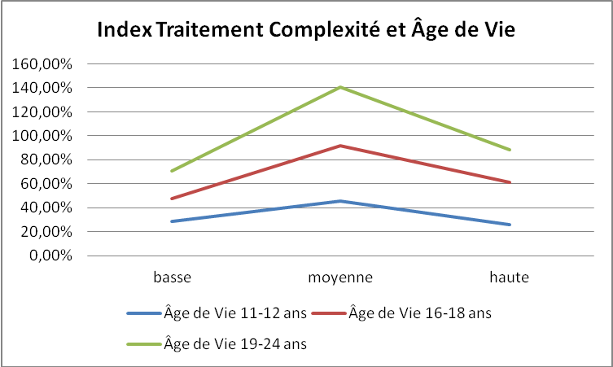

Figure 4 - Index traitement complexité et âge de vie jeunes.

Par rapport les âges de vie 30-35 ans, 40-45 ans et 50-55 ans, nous avons testé l’existence des différences significatives par tranches d’âge de vie, mais pas par rapport à la strate sociale et au genre. La tranche d’âge de vie 30-35 ans a le même comportement statistique que les jeunes, c’est-à-dire la plupart une complexité cognitive moyenne, et deux pôles haute et basse. La preuve statistique chi carré (variables catégoriques) avec l’index de traitement de complexité, en contrôlant cette variable par la strate sociale, le genre, et la tranche d’âge permet observer seulement différences significatives par rapport l’âge.

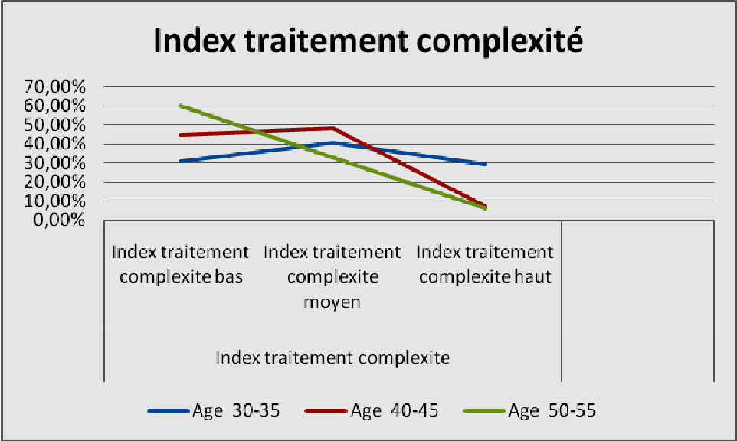

Figure 5 - Index traitement complexité adultes.

**5. Convergence et conflit cognitif**

Car, las descriptions précédents nous permet saisir un déséquilibre de fonctionnement de notre construction culturelle d’aujourd’hui : il n’y a pas les mêmes protocoles perceptives-cognitives, dans le cas chilien ils sont différents par tranches d’âge de vie, non pas par strate social et genre. Dans ce contexte on requiert d’inclure le concept de *conflits instrumental* développé par Marquet dans une catégorisation élargie : « les conflits instrumentaux permettent de rendre compte d'obstacles individuels à des actions collectives finalisées, en désignant les interférences entre les niveaux d’appropriation des objets didactiques, pédagogiques, des objets techniques et des objets sociaux en jeu dans les environnements actuels » (Marquet 2004 : 120). L’élargissement théorique serait l’inclusion de la catégorie de conflit cognitive, parce que le plus probable serait la non corrélation entre les interfaces proposée par le modèle communicative persuasive, et aussi des stratégies de enseignement- apprentissage, par rapport les protocoles cognitives des usagers. La contribution de Verón (2013) avec la description des stratégies de visite d’un mussée décrit les parcours des usagers à niveau réel, mais, il n’agit pas d’un problème des styles de vie, c’est un problème de la culture et micro-culture d’adscriptions, des protocoles perceptives-cognitives mises en acte, parce que, comme les modèles cognitives nous fessons regarder, ils sont construit par les relations sociales dans un temps historique.

**Bibliographie**

AUMONT, Jacques, Alain BERGALA, Michel MARIE et Marc VERNET. 2008. *Estética del cine.* Barcelona : Paidós.

BALPE, Jean Pierre. 2003. Hipetextualizaciones. *Comunicación y Medios* 14, 139- 147.

CATALÀ, Josep. 2010. *La Imagen Interfaz.* Bilbao : Ediciones Universidad del País Vasco.

DEL VILLAR, Rafael. 1997. *Trayectos en semiótica fílmica televisiva.* Santiago : Dolmen.

DEL VILLAR, Rafael. 2001. Información pulsional y teoría de los códigos. *Cuadernos Universidad Nacional de Jujuy* 17, 125-147.

DEL VILLAR, Rafael. 2004. Nuevas tecnologías y construcción de identidades. *deSignis 5 -* *Corpus Digitalis*,189-201.

DEL VILLAR, Rafael. 2006. Brecha digital, categorías perceptivas y cognitivas. El caso de los video-juegos. *Comunicación y Medios* 16(17),87-101.

DEL VILLAR, Rafael, Evelyn CAMPOS et Luis PERILLAN. 2012- 2014. *Proyecto Fondecyt N. 1120064*. Santiago : Conicyt-Fondecyt.

DEL VILLAR, Rafael. 2015. Veridicción en condiciones de Simplicidad/Complejidad Cognitiva. Dans Marcello SERRA (dir.), *Secreto y Transparencia: wikileaks y otros cambios en la semiosfera mediática*, 87-123. Madrid : Visor.

DEL VILLAR, Rafael et Carlos SCOLARI (dirs.). 2004. *Corpus Digitalis* – *deSignis* 5.

DORTIER, Jean François (dir.). 2003. *Le cerveau et la pensée.* Paris : Sciences Humaines.

EDELMAN, Gérald. 2004. *Plus vaste que le ciel.* Paris : Odile Jacob.

FOUCAULT, Béatrice et Jean Claude COULET. 2001. Étude expérimentale de l’évolution des stratégies de navigation et de l’apprentissage dans un cours en ligne. *Hypermédias et Apprentissages* 5, 59-73.

HONEY, Peter et Alan MUMFORD. 1992. *The Manual of learning styles*. Maidenhead : Peter Honey Publications.

INFURCHIA, Claudia. 2014. *La mémoire entre neuroscience et psychanalyse*. Toulouse : ÉRÈS.

JENKINS, Henry. 2014. *La culture de la convergence.* Paris : Armand Colin.

KANIZSA, Gaetano. 1986. *Gramática de la visión.* Barcelona : Paidós.

KOLB, David. 1983. *Experiential Learning.* New Jersey : Prentice-Hall.

KOLB, Alice et David KOLB. 2005. Learning Styles and Learning Spaces : Enhancing Experiential Learning in Higher Education. *Academy of Management Learning et Education*, 4(2), 193-212.

KRISTEVA, Julia. 1977. *La révolution du langage poétique.* Paris : Seuil.

KRISTEVA, Julia. 1980. *Pouvoir de l’horreur.* Paris : Seuil.

KRISTEVA, Julia. 2013. *Pulsions du temps.* Paris : Fayard.

LACAN, Jacques. 1966. *Écrits*. Paris : Seuil.

LACAN, Jacques. 1973. *Les quatre concepts fondamentaux de la psychanalyse*. Paris : Seuil.

LETELIER, Juan Carlos. 2015. Biología del conocimiento: percepción y cognición. *deSignis* 23,229-237.

MARQUET, Pascal. 2004. *Informatique et enseignement : progrès ou évolution ?* Sprimont : Ed. Mardaga.

METZ, Christian. 1977. *Essais Sémiotiques*. Paris : Kliencksieck.

METZ, Christian. 1979. *Psicoanálisis y Cine. El significante imaginario.* Barcelona : Gustavo Gili.

MEZA, Sandra. 2014. *Enseigner et apprendre en ligne : vers une sémiotique de la navigation Web*. Sarrebruck : Presses académiques francophones.

PETITOT-COCORDA, Jean. 2000. *Physique du sens.* Paris : CNRS.

PETITOT, Jean, Francisco VARELA, Bernard PACHOUD et Jean- Michel ROY. 2002. *Naturaliser la phénoménologie.* Paris : CNRS.

REICH, Wilhelm. [1952] 2002. *La función del orgasmo*. México : Paidós.

SCOLARI, Carlos. 2004. Hacer clic: hacia una semiótica mediada por computadora. *deSignis* 5, 73-84.

SCOLARI, Carlos. 2008. *Hipermediaciones.* Barcelona : Gedisa.

SONNAC, Nathalie et Jean GABSZEWICZ. 2013. *L’industrie des médias à l’ère numérique.* Paris : La Découverte.

VARELA, Francisco. 1996. *Conocer.* Barcelona : Gedisa.

VARELA, Francisco, Evan THOMPSON et Eleanor ROSCH. 1992. *De cuerpo presente.* Barcelona : Gedisa.

VARELA, Francisco. 2004. *Quel savoir pour l’éthique ? Action, sagesse et cognition.* Paris : La Découverte.

VERÓN, Eliseo. 2013. *La semiósis social 2.* Buenos Aires : Paidós.

VIGNAUX, George, Richard WALTER et Marc SILBERSTEIN. 2001. Du corpus à l’hypertexte. Dans Jean Pierre BALPE, Sylvie LELEU-MERVIEL, Imad SALEH et Jean Marie LAUBIN (sous la direction de), *Hypertextes hypermédias*, 283-295*.* Paris : Hermès Sciences Publications.

1. Projet de recherche Fondecyt Régulier No 1120064 « Navigation par Internet : perception et cognition dans la population adulte du Grand Santiago », cette recherche a été possible par les fonds provenant du Centre national de la recherche scientifique et technologique (FONDECYT) du Gouvernement Chilien.